110年1月20日餐點
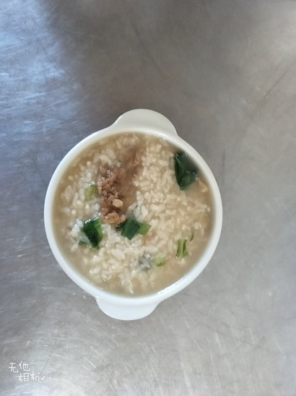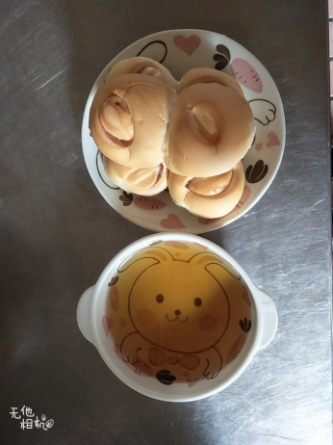
早餐(蔬菜肉末粥) 下午點心(餐包、麥茶)
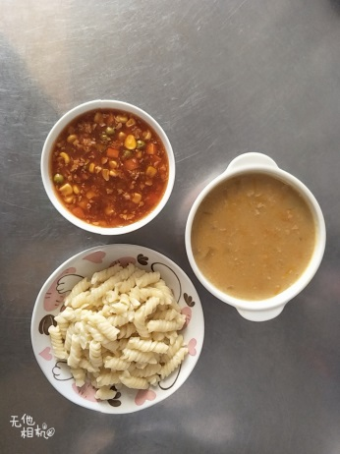
午餐(番茄義大利麵、南瓜濃湯)

